Отчет лабораторной № 6

Задача об эпидемии

Хохлачева Яна Дмитриевна

Содержание

# Цель работы

1. Построить графики изменения числа особей в каждой из трех групп по модели SIR.
2. Рассмотрите, как будет протекать эпидемия в разных случаях.

# Задание

Предположим, что некая популяция, состоящая из N особей, (считаем, что популяция изолирована) подразделяется на три группы.

* $S(t)$— восприимчивые к болезни, но пока здоровые особи
* $I(t)$— это число инфицированных особей, которые также при этом являются распространителями инфекции
* $R(t)$— это здоровые особи с иммунитетом к болезни.

До того, как число заболевших не превышает критического значения $I^{*}$ считаем, что все больные изолированы и не заражают здоровых. Когда $I(t)>I^{*}$, тогда инфицирование способны заражать восприимчивых к болезни особей.

Таким образом, скорость изменения числа S(t) меняется по следующему закону:

$$\frac{∂S}{∂t}=\left\{\begin{matrix}−αS,I(t)>I^{*} \\ 0,I(t)<=I^{*}\end{matrix}\right.$$

Поскольку каждая восприимчивая к болезни особь, которая, в конце концов, заболевает, сама становится инфекционной, то скорость изменения числа инфекционных особей представляет разность за единицу времени между заразившимися и теми, кто уже болеет и лечится, т.е.:

$$\frac{∂I}{∂t}=\left\{\begin{matrix}−αS−βI,I(t)>I^{*} \\ −βI,I(t)<=I^{*}\end{matrix}\right.$$

А скорость изменения выздоравливающих особей (при этом приобретающие иммунитет к болезни)

$$\frac{∂R}{∂t}=βI$$

Постоянные пропорциональности:

* $α$— коэффициент заболеваемости
* $β$— коэффициент выздоровления

Для того, чтобы решения соответствующих уравнений определялось однозначно, необходимо задать начальные условия. Считаем, что на начало эпидемии в момент времени $t=0$ нет особей с иммунитетом к болезни $R(0)=0$, а число инфицированных и восприимчивых к болезни особей $I(0)$ и $S(0)$ соответственно. Для анализа картины протекания эпидемии необходимо рассмотреть два случая: $I(0)≤I^{*}$ и $I(0)>I^{*}$

# Выполнение лабораторной работы

$$N=4578$$

$$I(0)=78$$

$$R(0)=28$$

$$S(0)=N−I(0)−R(0)$$

$$α=0.01$$

$$β=0.02$$

Постройте графики изменения числа особей в каждой из трех групп. Рассмотрите, как будет протекать эпидемия в случае:

$I(0)≤I^{*}$

$I(0)>I^{*}$

# Код на Python:

a = 0.01 # коэффициент заболеваемости  
b = 0.02 # коэффициент выздоровления  
N = 4578 # общая численность популяции  
I0 = 78 # количество инфицированных особей в начальный момент времени  
R0 = 28 #количество здоровых особей с иммунитетом в начальный момент времени  
S0 = N - I0 - R0 #количество восприимчивых к болезни особей в начальный момент времени  
  
# случай, когда I(0)<=I*  
  
def syst(x,t):  
 dx = 0  
 dx1 = -b*x[1]  
 dx2 = b*x[1]  
 return dx, dx1, dx2  
  
t = np.arange(0, 200, 0.01)  
  
x0 = [S0, I0, R0] # начальные значения  
  
y = odeint(syst, x0, t)  
  
plt.plot(t, y[:,0], label='S(t)')  
plt.plot(t, y[:,1], label='I(t)')  
plt.plot(t, y[:,2], label='R(t)')  
plt.title('I(0)<=I*')  
plt.legend()  
plt.show()  
  
# случай, когда I(0)>I*  
  
def system(x, t):  
 dx_2 = -a*x[0]  
 dx_21 = a*x[0] - b*x[1]  
 dx_22 = b*x[1]  
 return dx_2, dx_21, dx_22  
  
y_2 = odeint(system, x0, t)  
  
plt.plot(t, y_2[:,0], label='S(t)')  
plt.plot(t, y_2[:,1], label='I(t)')  
plt.plot(t, y_2[:,2], label='R(t)')  
plt.title('I(0)>I*')  
plt.legend()  
plt.show()

(рис. fig:001)

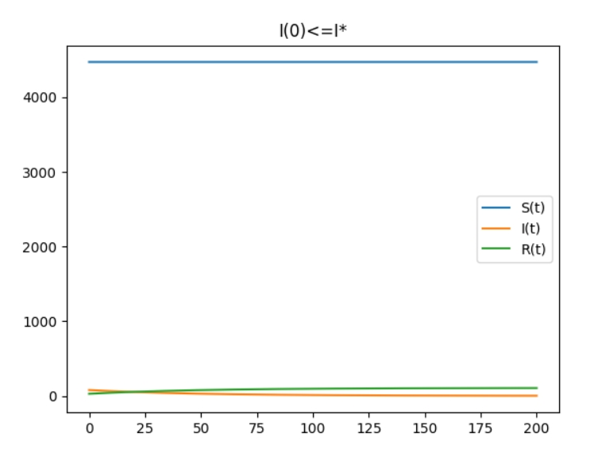

Динамика изменения числа людей в каждой из трех групп в случае, когда $I(0)<=I^{*}$ с начальными условиями $I(0)=78,R(0)=28,S(0)=4578$. Коэффициенты $α=0.01,β=0.02$.

(рис. fig:002)

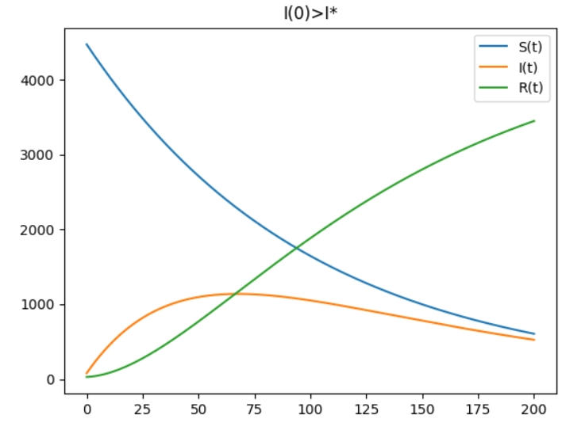

Динамика изменения числа людей в каждой из трех групп в случае, когда $I(0)>I^{*}$ с начальными условиями $I(0)=78,R(0)=28,S(0)=4578$. Коэффициенты $α=0.01,β=0.02$.

# Выводы

Я ознакомилась с простейшей моделью эпидемии, построив для нее графики изменения числа особей в трех группах для двух случаев: I(0) <= I* и I(0) > I*.